Мельникова Л.В.,
учитель математики МАОУ «СОШ №9»,
г. Соликамск
Технологическая карта урока по учебному предмету «Геометрия» в 7 классе
на тему «Решение задач по теме «Признаки равенства треугольников»
Тип урока | Урок систематизации знаний
Авторы УМК | Л.С. Атанасян, В.Ф. Бутузов и др. «Геометрия».
Цель урока | Структурировать полученное знание; повторить изученный способ действий в рамках всей изучаемой темы.  Задачи: формирование у учащихся способностей к самостоятельному построению способов действия на основе метода рефлексивной самоорганизации.
Планируемые образовательные результаты (личностные, метапредметные, предметные) | Личностные  -умение излагать свои мысли, понимать смысл поставленной задачи, выстраивать аргументацию.  -умение контролировать процесс и результат учебной математической деятельности;  -способность к эмоциональному восприятию математических объектов, рассуждений, решений задач.  Метапредметные  -адекватно оценивать правильность или ошибочность выполнения учебной задачи;  -сличать результат с заданным эталоном с целью обнаружения отклонений и отличий от эталона;  -использовать общие приёмы решения задач;  -осуществлять смысловое чтение;  -понимать и использовать математические средства наглядности (рисунки, чертежи) для интерпретации, аргументации;  -организовывать учебное сотрудничество и совместную деятельность с учителем и сверстниками.  Предметные  -владеть базовым понятийным аппаратом;  -работать с математическим текстом, точно и грамотно выражать свои мысли в устной и письменной речи, обосновывать суждения.

Оборудование: мультимедийный проектор; презентация; раздаточный материал.
Образовательные ресурсы: учебно-методический комплект авторов Л.С. Атанасяна, В.Ф. Бутузова и др. М: Просвещение, 2017
Ход урока:
Содержание деятельности учителя: | Содержание деятельности учащихся:
- Актуализация необходимых знаний:
- Индивидуальная деятельность учащихся по карточкам:  На каждом из рисунков 1-12, укажите признак равенства треугольников.  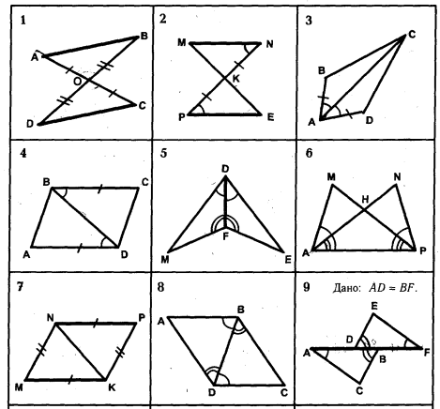 | - Учащиеся по рисункам извлекают необходимую информацию, выстраивают аргументацию;  - сличают результат с эталоном с целью обнаружения отклонений и отличий от эталона;  - адекватно оценивают правильность или ошибочность выполнения задач, заполняют оценочный лист.
- Мотивация познавательной деятельности:
- Прочитайте чертеж и сформулируйте вопросы по изображенным на нем равных элементов:  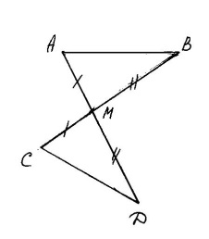  - Какое условие должно еще выполняться, чтобы треугольники были равны?  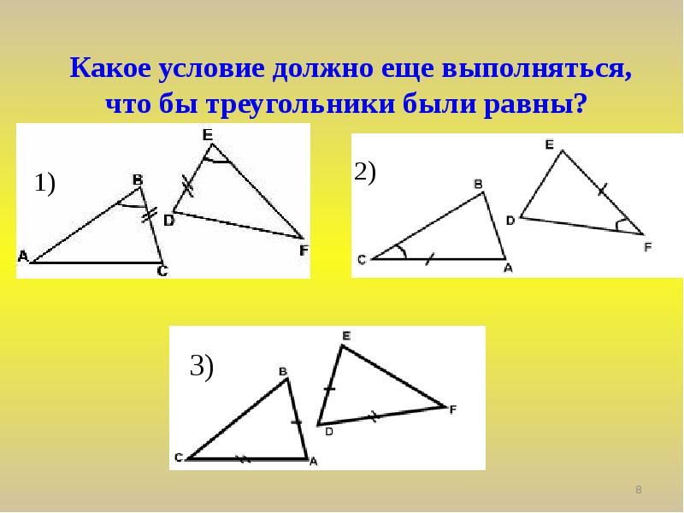 | - Учащиеся читают чертеж, формулируют вопросы к задаче;  - определяют условия, которые должны еще выполняться, чтобы треугольники были равны по двум следующим задачам;  - оценивают правильность или ошибочность выполнения задач, заполняют оценочный лист.  - Вместе с учителем учащиеся формулирует тему урока, цель деятельности на уроке;
- Организация познавательной деятельности
- Мозговой штурм.  Какие виды треугольников вы знаете?  Дайте определение равнобедренного треугольника.  Сформулируйте свойства равнобедренного треугольника.  - Какие два треугольника называются равными?  - Обязательно ли для установления равенства треугольников их надо совмещать наложением?  - Что для этого имеется?  - Сколько всего признаков?  - Что называется медианой треугольника?  - Что называется высотой треугольника?  - Что называется биссектрисой треугольника?  - Какие углы вы знаете?  - Какие углы называются вертикальными?  - Каким свойством обладают вертикальные углы?  - Какие углы называются смежными?  - Каким свойством обладают смежные углы  - Решение задачи №142  - самостоятельное осуществление учебного действия;  - фиксация учащимися индивидуальных затруднений;-  - Самостоятельная работа с самопроверкой по эталону | - Повторяют теоретический материал, необходимый для обеспечения содержательной непрерывности;  - Работают с математическим текстом (структурируют данные в задаче, извлекают необходимую информацию);  -выполняют рисунок по условию задачи.  - самостоятельно выстраивают действия на основе метода рефлексивной самоорганизации;  - сличают результат с заданным эталоном с целью обнаружения отклонений и отличий от эталона;  - оценивают правильность или ошибочность выполнения задач;  - заполняют оценочный лист.
  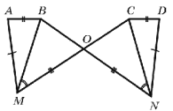
- Подведение итогов
Цель:  - провести рефлексивный анализ учебной деятельности. | Учащиеся дают самооценку своей деятельности на уроке:  -подсчитывают средний балл по всем направлениям работы на уроке;  -ставят итоговую оценку.
Дополнительный материал:
Дополнительные творческие задания: 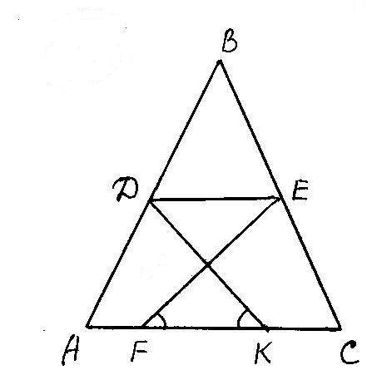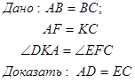
По рисунку и данным к рисунку сформулировать вопросы к задаче и дать обоснованные ответы.
Диагностика достижения планируемых результатов: комментируют свои результаты;
фиксируют степень соответствия поставленной цели и результатов деятельности, намечаются цели последующей деятельности.

